Chống dịch và phát triển kinh tế theo Phường/Xã bằng Thẻ Lệnh

Bao Trinh

March 22, 2021

Table of Contents

# Chống dịch và phát triển kinh tế theo Phường/Xã bằng Thẻ Lệnh

Thẻ Lệnh là một chiến lược truy quét F0 theo Phường/Xã, chia thành nhiều giai đoạn, mỗi giai đoạn áp dụng đồng thời vài chiến thuật. Đây là chiến lược dài hạn kéo dài 5-10 năm hoặc lâu hơn.

Để thực hiện chiến lược này, đầu tiên cần Cấp Thẻ cho mọi đối tượng được phép di chuyển : mua hàng, làm việc và chống dịch.

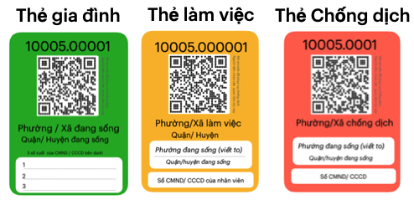

Sau khi phát hành Thẻ giấy và chuyển tới tất cả Phường/Xã, Ban Chỉ đạo chống dịch cấp Tỉnh/Tp đưa ra các quy định hành chính, kèm nội dung xử phạt, (gọi tắt là **Lệnh**) cho các bên:

1. Lệnh cho Phường/Xã: đóng dấu và cấp Thẻ cho mọi đối tượng bên dưới
   * Thẻ gia đình cho mọi gia đình, nhà trọ, phòng trọ,…
   * Thẻ làm việc cho Doanh nghiệp để đưa cho nhân viên
   * Thẻ chống dịch để cấp cho cán bộ, nhân viên y tế, dân phòng, tình nguyện viên, nhà báo,…
2. Lệnh cho chợ, siêu thị,… chỉ bán hàng cho Thẻ gia đình, theo Phường/Xã cấp Thẻ.
3. [Lệnh cho Doanh nghiệp]: quản lý cấp Thẻ làm việc và liên đới chịu trách nhiệm nếu nhân viên vi phạm. xem chi tiết
4. Lệnh cho Công an, dân phòng: kiểm tra và quét Thẻ.
5. Lệnh cho người dân:
   * đeo Thẻ khi ra đường và quét thẻ tại các điểm đến để lưu lịch sử đi lại.
   * Tuân thủ các Lệnh đưa ra khi tham gia lấy mẫu xét nghiệm

Triển khai đồng thời các Lệnh trên, sẽ giám sát chéo các đối tượng liên quan, tăng cường sự tuân thủ và giảm vi phạm.

Người dân sẽ mua hàng theo Phường/Xã đang sống, việc ra vào Phường/Xã chỉ để làm việc, hoặc chống dịch. Số lượng này khá ít, và mỗi Phương/Xã có đủ nhân lực kiểm tra, phát hiện vi phạm để **kiểm soát tất cả ra vào mỗi ngày**.

Khi tất cả Phường/Xã kiểm soát được di chuyển ra vào mỗi ngày, đồng nghĩa việc lây lan Covid giữa các Phường được kiểm soát. Trong thời gian đó, tập trung lấy mẫu xét nghiệm toàn bộ Thẻ trong Phường, thay vì lấy mẫu toàn dân.

Mỗi Phường cần hoàn thành truy quét trong 1 ngày, không bỏ sót Thẻ nào, trước khi chuyển sang Phường bên cạnh. Thực hiện liên tục như vậy, toàn vùng dịch sẽ được lấy mẫu sau 12 ngày, vùng nguy cơ cao và vừa lấy mẫu 2 lần. Xem chi tiết

Thẻ Lệnh giúp nâng cao hiệu quả lấy mẫu xét nghiệm: chi tiết - phân loại nguy cơ theo loại Thẻ và lịch sử di chuyển - tổ chức việc lấy mẫu khoa học, an toàn - phát hiện sớm cá nhân cố tình tránh né, không tham gia.

Khi F0 được bóc tách sạch sẽ, dần dần mở rộng các hoạt động kinh tế bên trong Phường/Xã. Việc kiểm soát ra vào được giảm bớt và chuyển sang tự giám sát. **Định kỳ xét nghiệm các Thẻ có lịch sử ra vào**, để phát hiện sớm xâm nhập.

Nếu phát hiện F0 trong 1 Phường/ Xã từ xét nghiệm định kỳ, Thẻ Lệnh sẽ kích hoạt chế độ ngăn chặn: - Tổ chức 2 Lớp kiểm soát ra vào để ngăn chặn lây lan. - Xét nghiệm tất cả các Thẻ có lịch sử ra vào. Nếu 1 Thẻ là F0 thì Phường nơi F0 đến hoặc đi xem như có F0 cộng đồng. - Tập trung truy quét trong các Phường có F0 cộng đồng

Thẻ Lệnh là chiến lược về an sinh xã hội, trong đó người dân, doanh nghiệp phản ảnh, Phường/Xã xác nhận khó khăn, Chính Quyền cân đối nguồn lực để đạt kết quả tối ưu. Và Thẻ Lệnh giám sát mọi công việc trên.

Một số vấn đề an sinh xã hội như: - hỗ trợ đúng và kịp thời các gia đình khó khăn. - Việc giao hàng tại nhà của siêu thị, chợ được giải quyết bằng đội shipper nội khu. - Doanh nghiệp bố trí lại nơi làm việc, khu vực di chuyển của nhân viên để bảm đảm phòng dịch và phát triển kinh doanh bền vững.

Thẻ Lệnh còn là chiến lược phát hiện, ngăn chặn sớm nguy cơ Covid và các đại dịch tương tự khi xã hội trở lại “bình thường mới”. Thẻ Lệnh giúp điều chỉnh việc di chuyển của cộng đồng, hình thành một số thói quen tốt cho mọi người, như đeo và quét Thẻ tại điểm đến, hướng tới mục tiêu “sinh hoạt và làm việc trong một khu vực an toàn”.

**Khác biệt của Thẻ Lệnh** ở các điểm sau:

1. Lệnh là sự cân bằng giữa lợi ích giữa của các bên, là giám sát chéo để loại bỏ tư tưởng vi phạm, là ảnh hưởng ngầm để tăng tuân thủ và giảm vi phạm.
2. Thẻ là sự kết hợp sáng tạo giữa cái chung (Phôi thẻ) và cái riêng (ID), đời thường và công nghệ, trực quan vật lý và ảo hoá online, sự quen thuộc của giấy,bút và mới mẻ của qrcode,smartphone.
3. Khoanh vùng theo Phường/Xã (chứ không phải tổ dân phố, hẻm dân cư hay theo Quận/Huyện)
   * Là khu vực nhỏ nhất, đủ khả năng đáp ứng nhu yếu phẩm cho người dân bên trong.
   * Đủ chức năng và nhân lực để cấp Thẻ, kiểm soát mọi ra vào, và truy quét toàn bộ Thẻ trong 1 ngày.
4. Phát hiện sự bất thường từ số liệu thu thập để ngăn chặn nguy cơ.

Trước khi tìm hiểu chi tiết, chúng ta cần xét một vấn đề quan trọng mà các biện pháp hiện tại đang bỏ sót: là dữ liệu di chuyển quá ít so với thực tế. Giải quyết được vấn đề này, sẽ giúp chúng ta hình dung về tình hình hiện tại, khu vực nào đang gặp khó khăn và cần làm gì để chống dịch hiệu quả hơn.

Bên dưới là **Mục lục** gồm vấn đề quan trọng nhưng ít chú ý,cách giải quyết và từ đó hình thành chiến lược chống dịch hiệu quả bằng Thẻ Lệnh.

* Vấn đề:
  + Dữ liệu di chuyển quá ít, chưa sát với thực tế
* Cách giải quyết
  + Cấp Thẻ cho mọi đối tượng được phép di chuyển.
  + Thu thập số liệu di chuyển bằng quét Thẻ
* Phát triển thành Chiến lược chống dịch
  + Điều chỉnh việc di chuyển của mọi người bằng Lệnh
  + Tăng tuân thủ, giảm vi phạm bằng Thẻ Lệnh
  + Truy quét hiệu quả F0 trong cộng đồng bằng Thẻ Lệnh
* Thẻ Lệnh giúp an sinh xã hội.
  + Hỗ trợ đúng gia đình khó khăn qua Thẻ
  + Giúp người dân có thu nhập bằng Shipper Nội khu
* Xã hội “bình thường mới”
  + Phát hiện sớm nguy cơ trong vùng “bình thường mới”
  + Bức tranh “bình thường mới” với Thẻ Lệnh.
  + Tính nhân văn của Thẻ Lệnh
  + Sống và làm việc trong cùng khu vực
  + Định nghĩa mới về miễn dịch cộng đồng

## Vấn đề:

### Dữ liệu di chuyển quá ít, chưa sát với thực tế

Hiện tại có nhiều biện pháp đang triển khai để hạn chế hoạt động của người dân theo Chỉ thị 16 của chính phủ, như Phiếu mua hàng để hạn chế ra ngoài mua hàng và Giấy đi đường để cấp phép cho cá nhân ra ngoài làm việc.

#### Phiếu mua hàng

Mỗi địa phương có mẫu phiếu riêng, nhưng cách làm thì khá giống nhau. Sau nhiều lần cải tiến, Tp Hồ Chí Minh đang áp dụng mẫu Phiếu bên dưới.

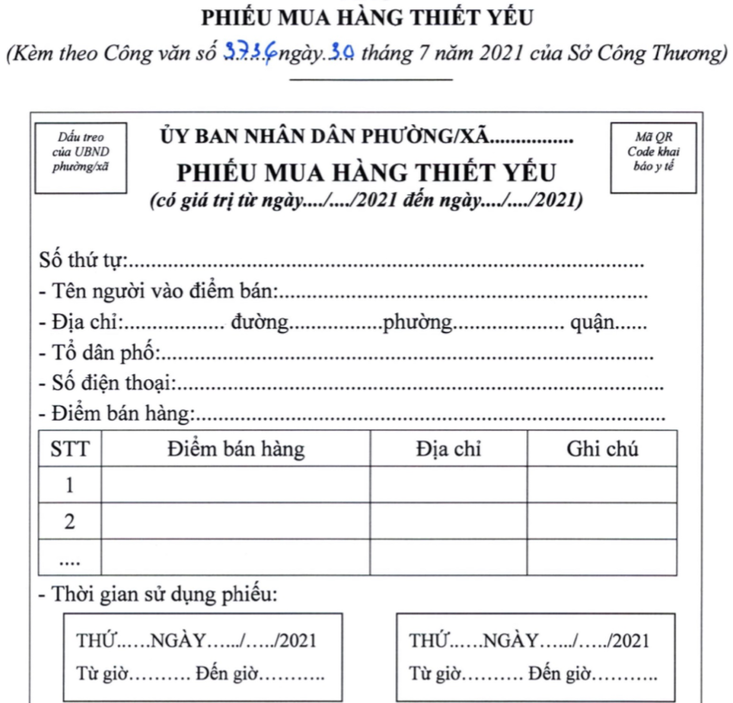

Người dân phải điền nhiều thông tin tên, địa chỉ, số điện thoại,…, khiến việc số hoá chữ viết tay trên 1 Phiếu tốn không ít thời gian và dễ sai sót. 1 Phiếu được dùng 2 lần trong 6 ngày, khiến tổng số Phiếu đã phát trong 1,2 tháng của Phường/Xã, Quận/Huyện và Thành phố là rất lớn.

Việc số hoá tất cả phiếu này là tốn rất nhiều nhân lực và cũng không phải bắt buộc, dẫn đến thực tế là số liệu về hoạt động mua hàng gần như không có, hoặc chỉ là phần nhỏ so với thực tế. #### Giấy đi đường {#giấy-đi-đường }

Sau vài lần điều chỉnh, việc cấp Giấy đi đường sẽ do Phường/Xã thực hiện, và đây là 1 mẫu mới nhất mà Tp Hà Nội đang áp dụng

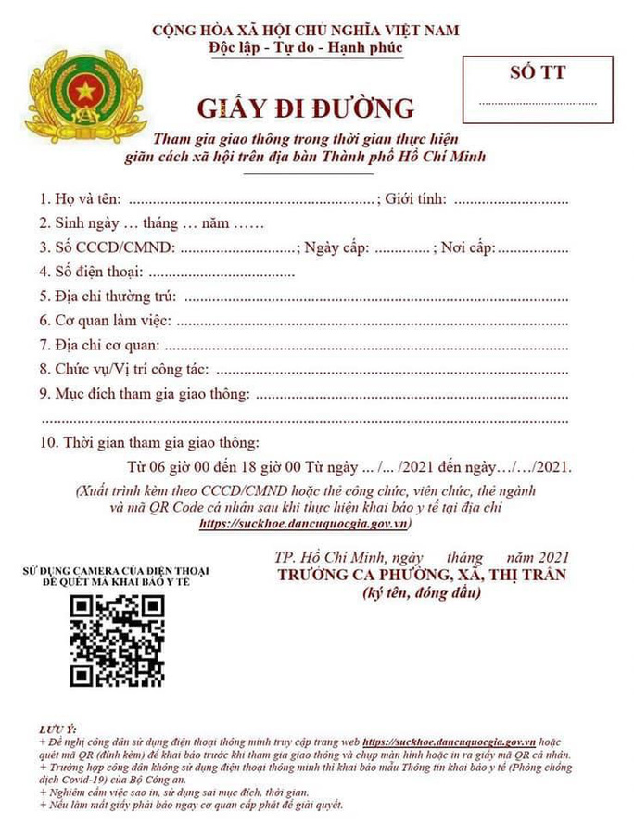

Giấy đi đường cũng có rất nhiều chỗ phải điền vào, và khá nhiều thông tin không thực sự cần thiết. Nhưng trên giấy lại không có ID hay QRCode riêng, dùng cho việc thu thập dữ liệu khi kiểm tra. Thực tế là tại các chốt, công an chỉ xem thông tin trên Giấy đi đường, **không lưu thông tin người ra chốt mỗi ngày**.

Để khắc phục việc thiếu số liệu thực tế, nhiều biện pháp khác được bổ sung để người dân tự nguyện khai báo. #### Khai báo tại chốt kiểm tra, siêu thị, chợ {#khai-báo-tại-chốt-kiểm-tra-siêu-thị-chợ }

Các giải pháp khác như “Di biến động dân cư”, Tờ khai Y tế trên ứng dụng NCovi, Bluezone tốn khá nhiều thời gian để thực hiện. và thường gây tụ tập, tắc nghẽn tại các chốt.

Chưa kể người dân chỉ khai báo khi phải qua một số chốt lớn, hoặc vào các siêu thị lớn, khiến số liệu thu thập vẫn là 1 phần nhỏ so với thực tế.

Tóm lại, mọi người tốn rất nhiều thời gian để điền thông tin, để khai báo nhưng số liệu cho 2 câu hỏi quan trọng bên dưới thì gần như không có.

1. Số lượng người **được phép** ra ngoài, theo từng Phường/Xã, Quận/Huyện hoặc cả Thành phố?
2. Những người này **đã tới** những địa điểm, vào lúc nào mỗi ngày?

Thiếu số liệu thực tế khiến việc đánh giá tác động của các biện pháp đã triển khai rất khó khăn. Thực tế là nhiều biện pháp kiểm soát từng hiệu quả trước đây, đã không mang lại kết quả như kỳ vọng trong lần Chống dịch thứ 4 này.

Cần một cách làm mới để trả lời 2 câu hỏi trên, đó là cấp thẻ cho mọi cá nhân được phép ra ngoài và thu thập dữ liệu di chuyển của các Thẻ này.

## Cách giải quyết

### Cấp Thẻ cho mọi đối tượng được phép di chuyển.

Thẻ là 1 tấm giấy, kích thước bằng thẻ ngân hàng, kèm theo dây đeo. Nên dùng giấy (thay vì nhựa) để làm thẻ để in ấn dễ dàng và tiết kiệm chi phí.

Có 3 loại thẻ chính cho 3 nhu cầu: ra ngoài mua hàng, làm việc hay tham gia chống dịch.

**Thẻ gia đình** (màu xanh) 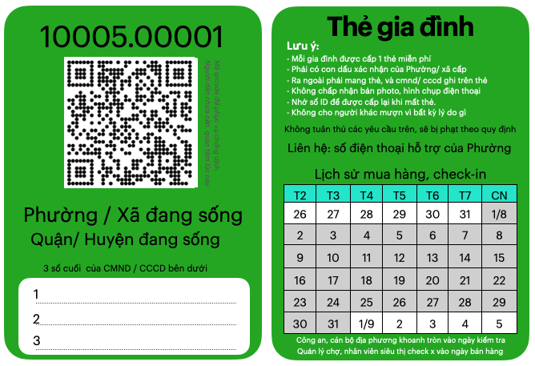 - Phường/Xã cấp cho mỗi gia đình 1 Thẻ. - Được sử dụng nhiều lần để mua nhu yếu phẩm, thay cho Phiếu mua hàng. - Gia đình ở đây là hộ gia đình, nhà trọ, phòng trọ,… như nội dung “Gia đình cách ly với gia đình” của chỉ thị 16

**Thẻ làm việc** (màu vàng) - Dành cho cá nhân ra ngoài làm việc như : đi làm tại nhà máy, doanh nghiệp, bán hàng tại siêu thị, chợ hay giao hàng, vận chuyển hàng hoá 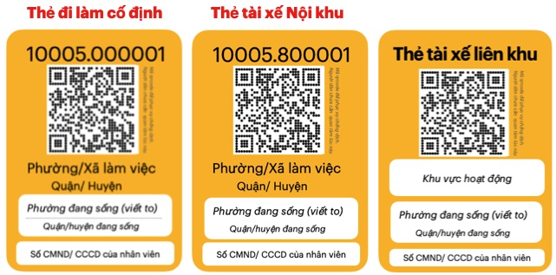 - gồm 3 mẫu chi tiết hơn: Thẻ đi làm (cố định), Thẻ Giao hàng (nội khu vực) và Thẻ Vận chuyển (liên khu vực)

* Phường / Xã nơi làm việc sẽ cấp thẻ cho Đơn vị chủ quản. Đơn vị sẽ cấp cho nhân viên theo danh sách đã đăng ký.

**Thẻ chống dịch** (màu đỏ)

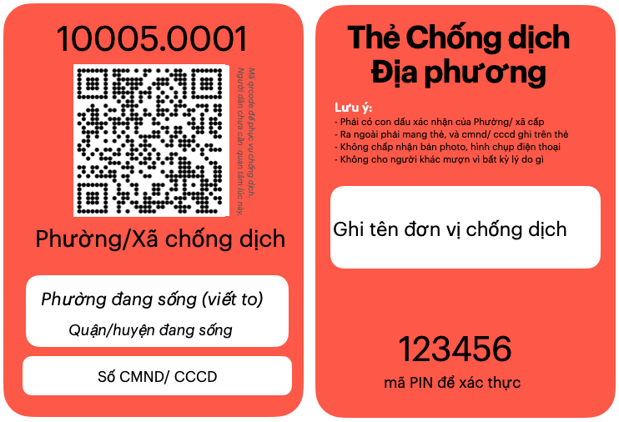

* Dành cho cá nhân tham gia chống dịch như: cán bộ địa phương, công an dân phòng, đội ngũ y tế, tình nguyện viên, nhà báo,…
* Phường / Xã cấp Thẻ cho các đơn vị chống dịch. Các đơn vị này sẽ cấp cho cá nhân tham gia chống dịch.

**Đặc điểm chung** của các loại Thẻ này là - có ID duy nhất, thuộc Phường/ Xã cấp thẻ - có QRCode chứa ID, privateCode (8 số) chống giả. - được phát hành bởi 1 hệ thống, Hệ thống Thẻ lệnh

**Quy trình cấp Thẻ**

* Thẻ gia đình: Phôi Thẻ => Phường/ Xã đóng dấu => Cấp cho mọi gia đình
* Thẻ làm việc: Phôi Thẻ => Phường/ Xã đóng dấu => Đơn vị Chủ quản đóng dấu => Nhân viên
* Thẻ chống dịch: Phôi Thẻ => Phường/Xã đóng dấu => Đơn vị Chống dịch => người tham gia

Phôi Thẻ được phát hành từ hệ thống và in thành Thẻ giấy. Chỉ cần 1,2 ngày là phát hành 5 triệu Thẻ, đủ cho toàn Tp HCM.

Việc cấp Thẻ đồng loạt cho mọi Phường/Xã kéo dài tầm 3-4 ngày, sau đó Chính quyền sẽ biết được chính xác số lượng người được phép ra ngoài theo từng Phường/Xã, Quận / Huyện hay cả Tỉnh / TP.

### Thu thập số liệu di chuyển bằng quét Thẻ

Mọi cá nhân ra ngoài phải đeo thẻ và thực hiện quét thẻ

* Tại lối vào, ra của Chợ, siêu thị do nhân viên dùng app thực hiện
* Tại chốt kiểm tra, do công an, dân phòng dùng app thực hiện.
* Tại lối vào, ra của địa điểm tổ chưc lấy mẫu xét nghiệm,tiêm vacxin: dùng app quét thẻ mọi cá nhân tham gia.
* Các Thẻ vi phạm cũng được quét Thẻ để lưu vào hệ thống.

Đặt nhiều Checkpoint (ID khác nhau) để người dân tự quét thẻ, giúp thu thập dữ liệu xếp hàng, di chuyển qua các điểm này. Các điểm tổ chức lấy mẫu xét nghiệm, hoặc các chốt đông người xếp hàng nên áp dụng cách này để phân luồng và bảo đảm 5K.

Ngoài việc quét Thẻ, có thể áp dụng **cách thủ công, là ghi ID Thẻ vào mẫu giấy in sẵn**. Việc ghi chú cho 1 Thẻ diễn tầm 15 giây: viết 10 số và thời điểm (10:35) và việc số hoá cuối ngày cũng tầm 15 giây 1 Thẻ.

Lịch sử đi lại, tụ tập của mọi người sẽ được thu thập một cách chi tiết, đầy đủ theo khu vực, và theo địa điểm, khung giờ,… như

* Tại chốt kiểm tra, bao nhiêu người đã đi qua từ 8h-9h
* Một cá nhân (ID) đến bao nhiêu chợ, siêu thị để hoàn thành 1 lần mua hàng.
* Số lượng người đi làm của 1 Phường. Ngày nào trong tuần có đông người đi làm nhất.
* Có bao nhiêu vi phạm trong 1 phường / xã
* Có bao nhiêu nhân viên vi phạm của 1 Đơn vị

Từ số liêụ trên, Chính quyền đánh giá được thực tế xã hội, và có các biện pháp điều chỉnh hành vi của mọi người để phục vụ chống dịch.

## Phát triển thành Chiến lược chống dịch

### Điều chỉnh việc di chuyển của mọi người bằng Lệnh

**Lệnh** là các quy định hành chính áp dụng cho các đối tượng liên quan tới Thẻ. Các quy định này là cụ thể hoá nội dung phòng chống dịch của chính quyền, như chỉ thị 16 của chính phủ hay chỉ thị 12 của tp HCM.

Lệnh cũng bao gồm các quy định xử phạt khi vi phạm, để tạo tính răn đe, “mệnh lệnh” phải tuân thủ.

Ví dụ: **“Ra ngoài phải mang thẻ. Không mang sẽ bị xử phạt từ 1-3 triệu đồng theo quy định ra ngoài không có lý do chính đáng”** là 1 Lệnh, trên nội dung quy định của chỉ thị 16.

Bên dưới là một số Lệnh tiêu biểu: #### Lệnh cho người dân {#lệnh-cho-người-dân }

Ra ngoài phải đeo Thẻ, trình thẻ tại các chốt để quét

**Ra ngoài mua hàng** - Phải đeo Thẻ gia đình. - Mua hàng theo quy định về ngày, khung giờ theo ID trên Thẻ. - Trường hợp ra ngoài nhưng không mua hàng (hết hàng, không muốn mua, muốn đi chơi…) chỉ được ra ngoài tối đa 2 lần / 1 ngày. - Vi phạm sẽ bị xử lý như ra ngoài không có lý do chính đáng.

**Đi làm** - Phải đeo Thẻ làm việc - Di chuyển không dừng giữa 2 Phường: đang sống và làm việc. - Nếu dừng lại, mua bán, tiếp xúc với người khác tại Phường/Xã khác, sẽ bị xử lý. và thông báo tới Đơn vị chủ quản (doanh nghiệp, cơ quan quản lý,…) ghi trên Thẻ.

**Tham gia chống dịch** - Tham gia chống dịch phải mang Thẻ chống dịch - Trình thẻ tại các chốt để check-in - Chỉ được đi lại theo khu vực quy định trên thẻ. - Nếu phát hiện vi phạm, sẽ xử lý và thông báo tới Đơn vị chủ quản ghi trên Thẻ

Không chỉ với người dân, Lệnh còn áp dụng với Siêu thị, chợ, Đơn vị chủ quản, và cả Chính quyền địa phương.

#### Lệnh cho siêu thị, chợ

* Bán hàng cho người không mang Thẻ gia đình sẽ bị xử phạt.
* Bán hàng cho Thẻ gia đình trong Phường/ Xã đang sống.
* Đúng ngày theo 5 khung giờ mua bên dưới
* Đơn hàng phải có ID của Thẻ gia đình.

Xử phạt cho từng tình huống vi phạm. Khung hình phạt cao hơn nếu tỉ lệ vi phạm chiếm > 1% số đơn hàng mỗi ngày. Tiếp diễn trên 3 lần sẽ bị đình chỉ hoạt động.

**5 khung giờ mua hàng** : dựa trên số cuối cùng từ 0 tới 9 của ID Thẻ gia đình, đây là 1 ví dụ: - 7h-8h30: cho (1,2) - 9h-1030: cho (3,4) - 11h-12h30 cho (5,6) - 13h-14h30 cho (7,8) - 15h-16h30 cho (9,0) - mỗi khung giờ cách nhau 30 phút để hạn chế tụ tập

**Giới hạn 2 ngày 1 lần mua**: - Dựa trên tính chẵn lẻ của ID: ID chẵn mua ngày chẵn. - 1 cách linh động hơn: một ID không được mua hàng 2 ngày liên tiếp.

Lưu ý: - Giới hạn 3 ngày 1 lần mua trở lên sẽ gây tâm lý tích trữ cho người dân, và cố tình vi phạm gây áp lực lên chợ, siêu thị. - Ưu tiên **đặt hàng tại nhà theo ID** Thẻ gia đình, cho phép đặt mua mỗi ngày để hạn chế ra ngoài mua hàng.

#### Lệnh cho Đơn vị chủ quản (Doanh nghiệp, cơ quan, …)

* Chịu trách nhiệm quản lý Thẻ đi làm của nhân viên.
* Nếu nhân viên vi phạm, Đơn vị sẽ liên đới bị xử phạt theo quy định….
* Nếu số vi phạm chiếm > 5% tổng số Thẻ đã cấp, Đơn vị sẽ bị xử phạt cao hơn theo quy định.

#### Lệnh cho Phường / Xã

* Cấp cho mỗi hộ gia đình, nhà trọ, phòng trọ,… 1 Thẻ gia đình. Các bộ Phường sẽ bị xử lý nếu phát hiện tiêu cực trong Cấp Thẻ
* Cấp Thẻ làm việc cho các doanh nghiệp, cơ quan đang hoạt động có đăng ký nhân viên đi làm.
* Cấp Thẻ cho các cá nhân tham gia chống
* Hàng tuần tới từng nhà dân, đôn đốc hướng dẫn chống dịch, xác nhận bằng quét Thẻ gia đình. Phường nào có tỉ lệ xác nhận dưới 95%, xem như thiếu trách nhiệm trong công tác phòng dịch.

#### Lệnh cho Công an, Dân phòng

* Quét thẻ mọi cá nhân qua Chốt kiểm tra.
* Trường hợp tập trung đông tại chốt, có thể để người dân tự quét theo theo hướng dẫn sau….

Trên đây là tổng quan về các Lệnh cho vùng dịch áp dụng chỉ thị 16. Để đưa vào thực tế, cần chi tiết hơn, cũng như liên tục cải thiện các lệnh này để bao quát mọi tình huống phát sinh.

Kết hợp các Lệnh này đồng thời, sẽ tạo cơ chế **giám sát chéo giữa các đối tượng**, khiến cho việc vi phạm rất dễ bị phát hiện. Nhờ vậy Thẻ Lệnh có tính răn đe cao, khiến mọi người dẹp bỏ các tư tưởng tiêu cực như *“cứ vi phạm, xui lắm thì mới bị phát hiện”*

Kết hợp Thẻ Lệnh vẫn là điều kiện cần. Muốn giải pháp mang lại hiệu quả thực tế, cần triển khai một cách “Hệ thống”, đồng nhất và bao phủ mọi đối tượng liên quan.

### Tăng tuân thủ, giảm vi phạm bằng Thẻ Lệnh

**Tuân thủ là trách nhiệm của mọi đối tượng**

Người dân cần tuân thủ: đeo thẻ ra đường, tuân thủ các giới hạn mà Thẻ quy định, đưa thẻ để check-in hoặc tự check-in tại các điểm Checkpoint.

Siêu thị, chợ cần tuân thủ các Lệnh về phục vụ người dân.

Với các cán bộ Phường/Xã, công an dân phòng: hoàn thành tốt các nhiệm vụ mà Lệnh đưa ra chính là tuân thủ.

Ngoài ra cần nhắc nhở hỗ trợ lẫn nhau để **cùng tuân thủ**. - Cán bộ hướng dẫn về các lệnh cho người dân. - Nhân viên siêu thị, chợ hướng dẫn cho khách hàng. - Công an, dân phòng hướng dẫn người dân tự giác check-in.

Tăng cường sự tuân thủ trong cộng đồng theo thời gian, là sức mạnh vô hình của Hệ thống Thẻ lệnh. Bên cạnh đó, việc giảm vi phạm được thực hiện bằng kiểm tra thường xuyên và dùng số liệu để phát hiện bất thường, ngăn ngừa nguy cơ.

#### Kiểm tra để phát hiện vi phạm

* Cần kiểm tra liên tục việc ra ngoài của người dân theo từng khu phố, cụm dân cư để nhanh chóng phát hiện vi phạm.
* Cần kiểm tra định kỳ, ngẫu nhiên vào các khung giờ khác nhau tại cổng vào và cổng ra của chợ, siêu thị.
* Cần kiểm tra các Giao nhận di chuyển trên đường, xem đơn hàng có ID của Thẻ gia đình không.

Bằng cách Giám sát chéo, phát hiện **các trường hợp thiếu trách nhiệm** của cán bộ Địa Phương.

* Ví dụ: Để biết cán bộ có thật sự tới gặp mọi gia đình trong Phường/Xã họ quản lý, hãy Lệnh họ *“dùng app quét Thẻ gia đình và gửi ID và toạ độ GPS về hệ thống”* .
* Hệ thống sẽ tổng hợp, đối chiếu với Tổng số Thẻ đã phát để tính được tỉ lệ hoàn thành của mỗi phường/Xã. #### Dùng số liệu để dự báo, điều tiết và phát hiện nguy cơ. {#dùng-số-liệu-để-dự-báo-điều-tiết-và-phát-hiện-nguy-cơ }

**Để dự báo**

* Khả năng đáp ứng mua hàng cho Tổng số thẻ Mua hàng
  + Số lượng siêu thị, chợ cần có
  + Lượng hàng hoá cần đáp ứng
* Số lượng Giao nhận nội bộ (Thẻ Giao hàng) có đáp ứng đặt hàng tại nhà.
* Nguồn lực phân bổ theo quy mô của mỗi Phường/ Xã
* Sự bất thường khi đăng ký nhân viên đi làm của Đơn vị chủ quản

**Để điều tiết hợp lý** - Điều tiết việc chỗ này tụ tập đông, chỗ kia vắng người mua hàng - Điều tiết việc chốt này có nhiều người đi qua, chốt kia lại rất ít. - Điều tiết hơn việc mua hàng theo khung giờ

**Để phát hiện bất thường** - Hàng hoá bị thiếu, khiến di chuyển nhiều điểm mới mua được hàng. - Hiện tường nhiều người đi qua nhiều chốt kiểm tra, nhưng không thấy mua hàng. - Việc đi lại bất thường của các Thẻ làm việc.

Kết quả của các biện pháp trên là giảm nguy cơ gây ra vi phạm, cũng như nguy cơ Phường này lặp lại vi phạm đã diễn ra ở Phường khác.

Tính tương đồng, lặp lại hiện tượng theo khu vực là 1 đặc điểm cơ bản của một Hệ thống: vừa hỗn loạn vừa trật tự, nhiều khác biệt nhưng cũng có nhiều tương đồng.

Hệ thống Thẻ Lệnh được xây dựng dựa trên Tư duy hệ thống:phát hiện sự tương đồng, và hình thành trật tự trong một hệ thống hỗn loạn (việc đi lại, tụ tập hỗn loạn của cộng đồng).

Bên cạnh việc điều chỉnh hoạt động xã hội để trở nên trật tự hơn, nhiệm vụ quan trọng khác của Thẻ lệnh là tăng tính hiệu quả của Chống dịch bằng truy quét F0.

### Truy quét hiệu quả F0 trong cộng đồng bằng Thẻ Lệnh

Chống dịch bằng cách xét nghiệm toàn dân để truy quét F0 là một công việc tốn kém và khó đo lường hiệu quả, bởi các yếu tố

* Số lượng cần lấy mẫu nhiều
* Không để lây lan trong khi tập trung lấy mẫu
* Thực hiện trong thời gian ngắn với đội ngũ lấy mẫu hạn chế.
* Các cá nhân nguy cơ cao thường tránh né lấy mẫu.

#### Tối ưu số mẫu cần lấy

Màu sắc của 3 loại Thẻ Lệnh phản ánh nguy cơ lây nhiễm của các đối tượng mang Thẻ.

* Màu đỏ (Thẻ chống dịch) nguy cơ cao nhất. Đây là đội ngũ chống dịch, tiếp xúc với rất nhiều cá nhân khả năng F0
* Màu vàng (Thẻ làm việc) nguy cơ cao, là các đối tượng di chuyển thường xuyên, và xa khu vực đang sống. Chưa kể tụ tập đông tại nơi làm việc.
* Màu xanh (Thẻ gia đình) nguy cơ, là các cá nhân ra ngoài, tiếp xúc với Thẻ màu vàng và cả Thẻ màu đỏ.

Dữ liệu check-in thực tế theo ID cũng giúp lọc ra các đối tượng nguy cơ cao hơn cần lấy mẫu, là các ID có check-in liên tục, hoặc di chuyển nhiều nơi.

Từ đó Thẻ Lệnh giúp giảm số lượng mẫu cần lấy, nhưng vẫn bảo đảm tính khoa học, bao phủ được các đối tượng nguy cơ cao. Cho phép việc truy quét lấy mẫu diễn ra thường xuyên, định kỳ hơn với chi phí tối ưu.

#### Tổ chức lấy mẫu khoa học và an toàn

Khi cần lấy mẫu toàn bộ để quét sạch F0 ra khỏi mọi gia đình. Số lượng lấy mẫu sẽ rất lớn, và chúng ta có thể dùng Thẻ gia đình để lấy mẫu cá nhân đại diện. Trường hợp của Tp HCM, sẽ có tầm 3 triệu Thẻ gia đình cần lấy mẫu.

Trong tình huống này, Thẻ Lệnh phát huy vai trò tổ chức việc lấy mẫu một cách khoa học, bảo đảm an toàn, nhưng bảo đảm không bỏ sót các gia đình né tránh, không tham gia.

* Phân khung giờ lấy mẫu theo số cuối của ID
* Tổ chức đường di chuyển 1 chiều theo CheckPoint, từ cổng vào, xếp hàng, di chuyển tới bàn lấy mẫu một cách khoa học, trật tự.
* quét Thẻ tại Checkpoint để có số liệu thực tế, cải thiện việc tổ chức lần sau.

#### Không bỏ sót cá nhân tránh né lấy mẫu

Một số cá nhân tự biết nguy cơ cao, thường tìm cách tránh né xét nghiệm do sợ khi bị phát hiện, ảnh hưởng tới công việc, thu nhập.

Một số khác thì mãi mê làm việc, “quên” tham gia lấy mẫu.

Một số tự tin đã tiêm vacxin, không lo lắng về sức khoẻ, nhưng lo lắng khi bị cách ly ở nhà.

Công sức của mọi người tham gia truy vết có thể tan thành mây khói nếu bỏ sót các đối tượng này.

Thẻ Lệnh sẽ lọc ra các ID có nguy cơ cao, thông báo để Đội lấy mẫu chú ý. Nếu phát hiện các ID này chưa tham gia lấy mẫu, sẽ tới tận nhà để truy quét vào cuối ngày.

#### Giải pháp mô hình toàn vùng dịch 2 lần sau 12 ngày

đặt tên là Quạt 3 cánh:

**Nguồn lực cần có** - Năng lực lấy mẫu, xét nghiệm hàng ngày = 1/6 Tổng số Thẻ - Năng lực cần duy trì liên tục 12 ngày, cần dự phòng tầm 20% đội ngũ lấy mẫu.

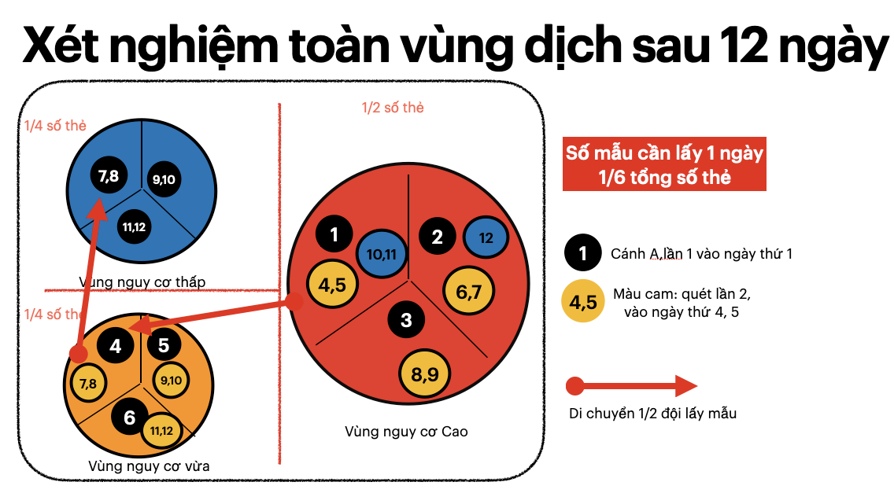

**Giải thích** - Chia toàn vùng thành 3 vùng nhỏ, không cho đi lại giữa các vùng. - mỗi vùng lại chia thành 3 cánh liền kề nhau. Mỗi cánh là vài Phường / Xã. - con số bên trong vòng tròn mỗi cánh, là ngày thực hiện thứ - số 1: lấy mẫu lần 1 (màu đen) ngày thứ 1 - số (4,5) lấy mẫu lần 2 (màu vàng) ở ngày thứ 4,5 - số (10,11) lấy mẫu lần thứ 3 ở ngày thứ 10,11.

* mũi tên màu đỏ chỉ việc: đội ngũ lấy mẫu tách đôi, và 1 /2 di chuyển sang vùng khác.
* Theo hình trên:
  + vùng nguy cơ cao: lần 1 từ ngày 1 tới ngày 3, lần 2 từ ngày 4 tới ngày 9,
  + vùng nguy cơ vừa: lần 1 từ ngày 4 tới ngày 6, lần 2 từ ngày 7 tới ngày 12
  + vùng nguy cơ thấp: lần 1 từ ngày 7 tới ngày 12. **Ưu điểm của cách này**
* Vùng càng nguy cơ, càng bắt đầu sớm để tách F0 sớm
* đội ngũ lấy mẫu tập trung, ít di chuyển.
* Vùng nguy cơ thấp vẫn được xét nghiệm

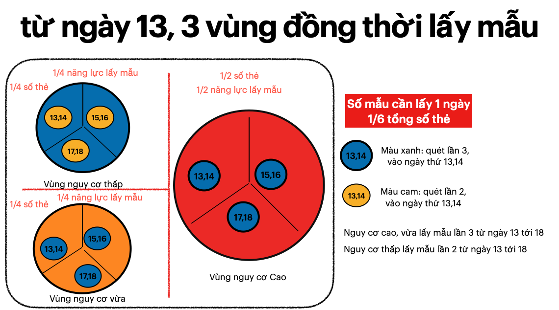

**Giải thích** - sau 6 ngày lấy mẫu tiếp theo (từ 13 tới 18) - vùng nguy cơ cao và vừa được lấy mẫu lần 3 - vùng nguy cơ thấp lấy mẫu lần 2.

Thẻ Lệnh còn giúp tối ưu đội ngũ lấy mẫu tập trung,là các Thẻ Chống dịch, như tổ chức việc hậu cần, di chuyển giữa các điểm lấy mẫu. Phân công thực hiện hợp lý để chất lượng lấy mẫu duy trì trong thời gian 2,3 tuần liên tục.

Trên đây là các ưu điểm của Hệ thống Thẻ Lệnh để chống dịch hiệu quả. Bên cạnh đó Thẻ Lệnh còn giúp duy trì sức dân và phát triển kinh tế trong khu vực an toàn.

## Thẻ Lệnh giúp an sinh xã hội.

### Hỗ trợ đúng gia đình khó khăn qua Thẻ

Trong hoàn cảnh dịch bệnh kéo dài, có khá nhiều đối tượng khó khăn, có thể là - các gia đình nghèo, không có tiền mua nhu yếu phẩm - các gia đình trong khu phong toả, không nhận đủ nhu yếu phẩm.

Các đối tượng này phản ảnh khó khăn qua Thẻ gia đình. Cán bộ Phường/Xã sẽ tới tận nơi, xác nhận khó khăn, và gửi ID về Hệ thống Thẻ Lệnh. Thẻ Lệnh cũng giám sát được việc thực hiện của Phường/Xã để không bỏ sót phản ánh.

Từ danh sách này, Chính quyền Thành phố có thể hỗ trợ đúng thực tế và kịp thời thông qua cán bộ địa phương.

Các nhà hảo tâm cũng có biết và hỗ trợ đúng gia đình thực sự khó khăn vì cách làm chung chung như hiện nay.

Các khó khăn khác của người dân như cần chăm sóc Y tế, cần xe cấp cứu,… từ Thẻ gia đình kết nối với các hệ thống chuyên môn khác.

### Giúp người dân có thu nhập bằng Shipper Nội khu

Khi giãn cách kéo dài, mọi người sẽ tìm cách để tăng nguồn thu bằng cách làm thêm. Một công việc hợp lệ là làm Shipper giao hàng

Các shipper tham gia trên ứng dụng như Grab, GoJek,… phải chấp nhập di chuyển nhiều nơi, tiếp xúc nhiều người để có thu nhập. Đổi lại họ gặp rủi ro về sức khoẻ và bị phạt tiền nếu vi phạm. Grab, Gojek,… thu lợi từ công việc của Shipper, nhưng Nhà nước sẽ phải tốn kém để chăm sóc nếu các Shipper bị dính covid. Sự mất cân bằng này sẽ càng khiến Grab, Gojek,.. tăng cường tuyển và giao việc Shipper.

Để cân bằng quyền lợi của các bên, đó là chia việc vận chuyển hàng hoá cho 2 nhóm shipper: Nội khu và Vận chuyển liên khu.

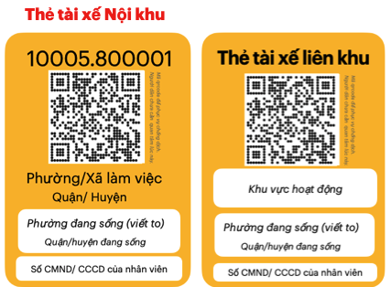

**Shipper Nội khu** do Phường/Xã cấp Thẻ và giám sát.

Shipper nội khu được phép giao nhận hàng với người dân, và di chuyển bên trong 1 Phường/Xã đang hoạt động, không được ra ngoài.

Shipper của Grab, Gojek… có thể đăng ký hoạt động tại nơi đang sống.

Những cá nhân mất thu nhập có thể đăng ký với Phường/ Xã đang sống để tham gia đội Shipper nội khu.

Siêu thị, chợ bên trong Phường sẽ sử dụng đội Shipper này, để vận chuyển các đơn hàng tới tay người dân. Siêu thị, chợ sẽ trả phí giao hàng như thông thường cũng như trả phí xét nghiệm định kỳ cho đội này.

Người dân muốn chuyển hàng tới Quận huyện khác, có thể gọi Shipper nội khu chuyển hàng tới điểm tập kết, hàng sau đó sẽ do VNPOST, Viettelpost, Grab, Gojek… vận chuyển tiếp.

Shipper nội khu cân bằng lợi ích giữa lợi ích kinh tế và việc phòng chống dịch

* Shipper nội khu giảm nguy cơ lây lan dịch bệnh
* Bổ sung đội ngũ giao nhận cho Siêu thị, chợ, đủ năng lực giao hàng tại nhà, với chi phí hợp lý.
* Người dân cảm thấy an toàn hơn và tiết kiện được Chi phí giao nhận
* Cư dân làm shipper nội khu có thêm thu nhập, không chịu rủi ro dịch bệnh hoặc bị phạt khi qua chốt.

**Shipper Liên khu**

Không được vào bên trong Phường/ Xã, trừ nơi họ đang sống. Họ cũng không được giao hàng tới người dân.

Việc di chuyển chủ yếu giữa các điểm tập kết, theo các trục đường giáp ranh gửi 2 Phường, hoặc 2 Quận…

Trong 1 doanh nghiệp vận chuyển, Tài xế liên khu không được tiếp xúc, hoặc tự ý hoán đổi với tài xế Giao nhận nội khu

Các doanh nghiệp cần tổ chức thành 2 đội này, để bảo đảm an toàn trong Phòng chống dịch cũng như phát triển bền vững trong tương lai.

## Xã hội “bình thường mới”

### Phát hiện sớm nguy cơ trong vùng “bình thường mới”

Để phát triển kinh tế song song với chống dịch hiệu quả, cần tổ chức vùng dịch thành Ruộng bậc thang Phường/Xã, trong đó mỗi Phường/Xã kiểm soát toàn bộ ra mỗi ngày.

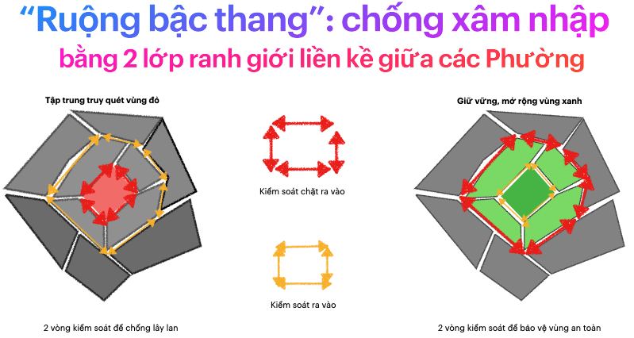

Chính quyền sẽ tập trung Chống dịch trong Phường/Xã nguy cơ, và cho phép phát triển kinh tế bên trong Phường Xã an toàn.

Hệ thống Thẻ Lệnh đóng vai trò phát hiện sớm nguy cơ thông qua việc xét nghiệm đình kỳ các đối tượng nguy cơ.

### Bức tranh “bình thường mới” với Thẻ Lệnh.

#### Với người dân:

Được cấp Thẻ miễn phí.

Mỗi người khi ra ngoài sẽ mang (đeo) Thẻ là quét Thẻ tại các điểm đến. Nếu tuân thủ sẽ được di chuyển tự do trong khu vực nhất định, khi vượt quá sẽ cần tuân thủ biện Phòng dịch.

Khi một điểm đến có F0, danh sách ID đã check-in ở điểm đó sẽ được công khai. Đối chiếu với ID trên Thẻ để biết và tuân thủ yêu cầu cách ly hoặc xét nghiệm. Nếu không thực hiện Phường/Xã sẽ dựa vào ID, tới tận nhà đôn đốc hướng dẫn.

**Mỗi Thẻ có phạm vi di chuyển tự do** - Thẻ Gia đình sẽ tự do bên trong Phường/Xã, hoặc trong Quận/ Huyện. Nên mua hàng Online từ các Quận Huyện khác hoặc muốn mua tại chỗ thì cần tuân thủ yêu cầu phòng dịch và trả thêm phí.

* Thẻ Làm việc cho phép di chuyển trên trục đường giữa 2 Phường/Xã, và tự do di chuyển bên trong 2 nơi này. Nếu di chuyển sang các nơi khác vì công việc, như gặp khách hàng, hội họp, … phải tuân thủ các biện pháp Phòng dịch và trả thêm chi phí.
* Nếu có nhu cầu di chuyển chính đáng khác như thăm người thân, đi du lịch,… cần đăng ký với Phường/Xã để được cấp Thẻ Di chuyển 1 lần. Tuân thủ các yêu cầu chống dịch khi di chuyển, và thông báo sau khi thành chuyến đi để khoá Thẻ.
* Khi chuyển sang nơi khác để sinh sống, thì xin cấp Thẻ mới (và hoàn trả Thẻ cũ) ngay tại Phường/Xã mới.

Khi tới điểm đến như chợ, siêu thị, toà nhà,… sẽ được bảo vệ ở đó yêu cầu quét thẻ để Check-in.

#### Với chợ, siêu thị:

* Chỉ bán cho người có Thẻ gia đình
* Có chính sách khuyến mãi, ưu đãi cho Thẻ gia đình bên trong Phường/Xã
* Ưu tiên đặt hàng Online, không phân biệt Thẻ từ nơi nào.
* Hạn chế mua hàng tại chỗ với Thẻ từ Phường/Xã khác (như số lần mua 1 tuần, khai báo y tế)
* Với các siêu thị lớn, phục vụ nhiều Phường/Xã xung quanh, Cần phân chia để cư dân 2 Phường không mua hàng cùng 1 ngày.

#### Với toà nhà, văn phòng làm việc

Chỉ cho người có Thẻ làm việc ra vào, và bắt buộc quét Thẻ.

Với các văn phòng bên trong toà nhà, bắt buộc quét Thẻ lúc vào, lúc ra ngay cả với nhân viên làm việc bên trong .

#### Với các Chốt chống dịch

Trong trạng thái bình thường, phát hiện người không có Thẻ bằng các biện pháp kiểm tra thông thường. Với người đeo Thẻ, không cần kiểm tra hoặc yêu cầu quét Thẻ.

Cần giám sát: yêu cầu mọi người đi qua phải tự quét Thẻ. Cảnh cáo hoặc xử phạt các cá nhân không tự giác thực hiện quét Thẻ. Hệ thống sẽ phân tích, lọc ra các Thẻ đang vượt quá giới hạn để cảnh cáo, nếu lặp lại nhiều lần, sẽ bị xử phạt vì tội cố ý.

Cần kiểm soát: quét Thẻ và kiểm tra chi tiết thông tin. Nếu được phép thì mới cho qua, không thì buộc quay đầu.

#### Với Phường/Xã

Hệ thống sẽ gửi danh sách ID cảnh báo, để cán bộ Phường/Xã gửi giấy nhắc nhở,cảnh báo tới các ID này.

Với ID vi phạm, yêu cầu mang Thẻ trung ID tới để nộp phạt

Nhưng tới Phường/Xã Cảnh báo, sẽ phải đưa thẻ tại các Chốt Chống dịch, công an sẽ để kiểm tra và lưu lịch sử. Nếu được phép thì cho vào, không thì quay về.

### Tính nhân văn của Thẻ Lệnh

#### Không lưu thông tin cá nhân của mọi người

Bảo đảm an toàn thông tin ngay cả với nhân sự phát triển, vận hành Thẻ Lệnh.

Khi Thẻ được cấp, chỉ lưu 1 phần (3 hay 6 số cuối cùng) của CMND/ CCCD của người được cấp.

Phường/Xã lưu địa chỉ nhà của người được cấp Thẻ, để có thể tới tận nhà kiểm tra khi cần.

Không cần lưu thông tin cá nhân như tên, số điện thoại, ngày sinh, hay hình ảnh cmnd vào hệ thống.

#### Nhắc nhở thay vì xử phạt.

Dựa vào dữ liệu quét Thẻ để phát hiện vi phạm (Phạt nguội), mục đích chính là hình thành thói quen tuân thủ Phòng dịch của mọi người.

Những vi phạm lần đầu xem như là vô ý, cần được nhắc nhở, hướng dẫn để cải thiện.

Những vi phạm liên tiếp, sẽ bị cảnh báo xử phạt

Những vi phạm tiếp diễn sau khi xử phạt, sẽ thêm hình phạt thích đáng.

Và để xã hội trở về “bình thường mới” một cách bền vững, cần tổ chức điều chỉnh một số cấu trúc xã hội, hướng tới mô hình

### Sống và làm việc trong cùng khu vực

Doanh nghiệp phối hợp với địa phương để bố trí lại lực lượng lao động:

* Doanh nghiệp vận chuyển hàng hoá tách biệt giữa Giao hàng nội khu và Vận chuyển liên khu
* Việc bán hàng, tiếp xúc khách hàng, bố trí nhân viên sống theo Phường/Xã nơi làm việc.
* tạo điều kiện để nhân viên sống và làm việc theo Quận huyện.
* Để nhân viên đi làm xa Phường/Xã đang sống, Doanh nghiệp phải trả các chi phí chống dịch như phí xét nghiệm thường xuyên, thiết bị check-in tại nơi làm việc,…
* Cá nhân đi làm mỗi ngày cần tự giác quét thẻ để giám sát và được khuyến kích di chuyển theo tuyến cố định.

Các nhu cầu di chuyển khác của xã hội như thăm người thân, đi công tác ở vùng khác,du lịch … cần được kiểm tra và tự giám sát. Các nhu cầu không thực sự cần thiết được khuyến khích bởi các tour du lịch giảm giá cũng nên hạn chế.

Việc điều chỉnh này cần thời gian và nỗ lực lớn của xã hội. Nhưng trong chính nguy cơ của biến thể Delta, chúng ta có cơ hội, động lực lớn để thay đổi, để tồn tại vào phát triển.

Giá trị mang lại rất đáng giá và bền vững, không chỉ là Phòng dịch mà còn giải quyết các vấn đề hỗn loạn khác của một đô thị lớn: kẹt xe triền miên, ô nhiễm đô thị,…

Đây chính là tìm ra điểm tương đồng, từ từ xây dựng trật tự, ổn định trong một hệ thống mở, là tinh thần “tư duy hệ thống” mà Thẻ Lệnh đang áp dụng.

### Định nghĩa mới về miễn dịch cộng đồng

Miễn dịch cộng đồng với đại dịch Covid là một hiện trạng của xã hội. Khi đạt tới hiện trạng này, toàn xã hội không cần phải giãn cách triệt để mà vẫn kiểm soát lây lan, khống chế bùng phát, và dập tắt dịch bệnh.

Có vài chiến lược để đạt tới hiện trạng này: - tạo ra miễn dịch cho phần lớn người dân (Israel, Anh,…) - Không Covid bằng kiểm soát chặt biên giới ra vào (Trung Quốc, NewZealand, Việt Nam,..) - giám sát lây lan Covid mà không cần giãn cách toàn xã hội (Hàn Quốc hiện tại)

Còn một chiến lược nữa: đó là hệ thống hoá, quy hoạch hoá việc di chuyển theo khu vực.

**Hệ thống hoá** là tạo cho mọi người những thói quen mới một cách hệ thống để phòng, chống covid. Đeo khẩu trang là một thói quen mà toàn xã hội đang có. Một thói quen khác cần được hệ thống là “Check-in tại mọi điểm đến trong nhà và cả ngoài trời.

Tất cả mọi người có thói quen check-in hàng ngày, thì mới xem Hệ thống (xã hội) cần có.

Chúng ta thường hiểu nhầm, hiểu sai về “Hệ thống”, cứ nghĩ nó là hệ thống phần mềm, app,.cntt,… Phần mềm, app chỉ là công cụ, 1 phần để hình thành Hệ thống thói quen bên trên thôi.

Thói quen của cá nhân vẫn là chưa đủ để phòng chống dịch bệnh. Xã hội cần một thói quen khác, ở quy mô lớn hơn đó là thói quen **“quy hoạch việc di chuyển theo khu vực”**

Mục đích của thói quen này, là phân chia xã hội thành nhiều khu vực nhỏ, tương đồng nhau. Trong đó hầu hết việc di chuyển hàng ngày đều tập trung bên trong khu vực này. Nhu cầu di chuyển liên khu vực vẫn diễn ra, nhưng đã giảm đi rất nhiều.

Di chuyển liên khu vực ít đi, thì tốc độ lây lan qua nhiều khu vực sẽ giảm đi một cách tự nhiên. Quản lý, giám sát các di chuyển này cũng dễ dàng, và việc kiểm soát chặt khi cần chống dịch là điều khả thi.

Thói quen “Quy hoạch việc di chuyển theo khu vực” đã và đang diễn ra khi Covid xuất hiện, với “khu vực” là quy mô quốc gia. Mỗi quốc gia chủ động được việc này, và việc kiểm soát xâm nhập đã mang lại lợi ích rất lớn: mọi hoạt động bên trong diễn ra bình thường.

Nhưng với biến thể Delta, thì khu vực ở đây cần nhỏ hơn rất nhiều, và lý tưởng nhất là theo Phường/Xã.

Mỗi Phường/Xã định kỳ kiểm tra Covid xâm nhập, sẽ tạo thành 1 một “radar siêu nhạy” để phát hiện nguy cơ. Và trong lúc Delta lây lan chậm lại giữa các Phường/Xã, chúng ta có đủ thời gian để khoanh vùng, kiểm soát và dập tắt bùng phát.

Đây chính là một hiện trạng “miễn dịch cộng đồng” mà thế giới đang cần, bởi tính chủ động, sẵn sàng áp dụng của mỗi quốc gia, vùng dịch.

Nhưng mỗi quốc gia cần làm gì để có thói quen “quy hoạch việc di chuyển theo khu vực”? Đối tượng nào trong xã hội cần có thói quen này? Bao lâu để đạt được thói quen trên?

Giải pháp để thực hiện từng bước đã có, và có thể áp dụng ngay lúc này.

Nhưng luôn có 1 câu hỏi quan trọng nhất trước khi bắt đầu.

Đó là **lợi ích mang lại, có xứng đáng với công sức, nỗ lực mà xã hội bỏ ra để có thói quen “Quy hoạch di chuyển theo Phường/Xã” hay không?**

Ai cũng biết, một thói quen tốt luôn xứng đáng với mọi cố gắng, công sức để tạo nên thói quen đó. Nhưng thế nào là tốt, xấu thì tuỳ thuộc quan điểm, cảm nhận của mỗi người.

Và để mọi người đồng thuận rằng “Quy hoạch di chuyển theo khu vực (Phường/Xã)” là thói quen tốt so với không làm gì, để “xã hội di chuyển hỗn loạn như hiện tại”, còn vất vả, tốn thời gian hơn là thực hiện thói quen đó.

Một định nghĩa mới về “Miễn dịch cộng đồng”, là rất cần thiết lúc này, giúp chúng ta hình dung rõ hơn về đích đến. Một đích đến rõ ràng, sẽ giúp chúng ta **không phải hối hận**, khi nhận ra đã “bắc thang lên nhầm bức tường”.

P/S: “Quy hoạch di chuyển theo khu vực” là thói quen mà xã hội cần thực hiện với Doanh nghiệp, tổ chức, cơ quan,… để đạt tới kết quả “mọi người sinh hoạt và làm việc theo khu vực”

* bán hàng tại chỗ theo khu vực
* giao hàng theo khu vực
* làm việc trong khu vực đang sống.
* các quy hoạch đô thị khác.